Plano de Controle de Nível de Acesso.

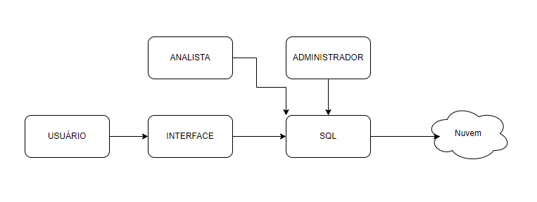

Papéis:

* Administrador.
* Analista.
* Usuário.

Administrador, pode realizar todas funções permitidas dentro do banco de dados.

Analista, pode consultar, criar novos procedimentos, alterar procedimentos e acessar definições e propriedades dos procedimentos.

Usuário pode inserir novos dados nas tabelas e atualizar dados.

Usuários:

- Luiz Eduardo – Administrador.

- Samanta Pomodoro – Usuário.

- João Gabriel – Analista.